**«Літній відпочинок для дітей Полонії та супроводжуючих осіб»**

**Пропозиція літнього відпочинку в Польщі !!!**

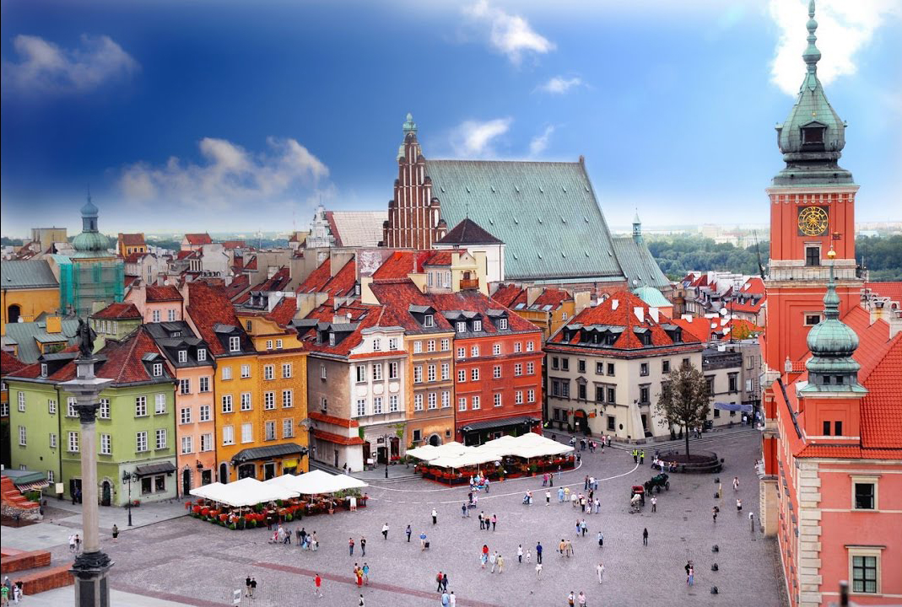

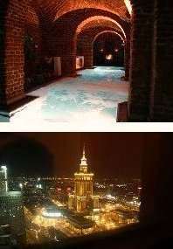**День 1**

Приїзд в **Перемишль** в післяобідній час. Пересадка в автобуси. Переїзд в **Pжeшув**. Обід. Екскурсія по площі Ринок (для бажаючих пропонується прогулянка Підземним Містом). Переїзд в передмістя Варшави на вечерю ночівля.

**День 2**

**Варшава**. Сніданок. Екскурсія по парку «Krółewskie Łazienki». Екскурсія в Сеймі Республіки Польща. Екскурсія по Краківському передмісті, по Двірцевій площі. Прогулянка до Старого ринку в історичному центрі Варшави. Обід. Виїзд до Кракова. Вечеря і ночівля.  
  
**День 3**

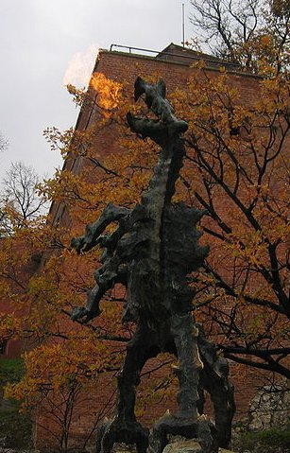 **Краків.** Сніданок. Екскурсія в Вавель - пагорб Королів. Візит до Вавельського Змію. Обід. Прогулянка Королівським Трактом до Площі Ринок. Час для покупки сувенірів в Сукенніци. Екскурсія до Флоріанських ворот і Барбакану. Переїзд до місця розміщення. Вечеря і ночівля.  
  
**День 4**

Стаціонарне розміщення. Факультативні пропозиції за бажанням.

**День 5**

Стаціонарне розміщення. Факультативні пропозиції.

**День 6**

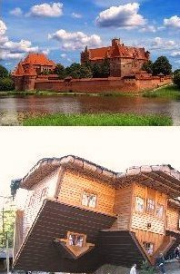Стаціонарне розміщення. Факультативні пропозиції.

**день 7**  
Стаціонарне розміщення. Факультативні пропозиції. (Тут же розміщення в наступні 5 днів в довшій версії відпочинку).  
  
  
**День 8 (або 13)** Ранній сніданок. Виїзд. **Переїзд в Перемишль** - Екскурсія по Старому місту.  
**О 14.35 виїзд поїздом до Києва.**

**Пропозиції факультативних екскурсій з Горлиць:**• Бечь - ренесансовий містечко, який повинен був стати столицею Польщі.  
• Шимбарк - музей під відкритим небом, ренесансовий замок.  
• Карпатська Троя - археологічний музей під відкритим небом.

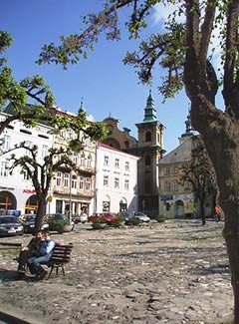• Магурський Народний парк з центром навчання  
• Галісійська містечко в передмісті Нового Санчо.  
• Криниця Здруй - передвоєнний (1939-1945) курорт. У програмі в'їзд на Паркову гору або гору Яворжину.  
• Кросно - старе місто, Центр Історичних технологій виробництва скла.  
• Бубрка - музей під відкритим небом Нафтової промисловості. Копитова – виробництво печива, замок Кам'янець, розведення альпака, Пржадкі.

**Пропозиції факультативних екскурсій з Кросна:**  
• Кросно - старе місто, Центр Історичних технологій виробництва скла.  
• Бубрка - музей під відкритим небом Нафтової промисловості. Копитова – виробництво печива, замок Кам'янець, розведення альпака, Пржадкі.  
• Карпатська Троя - археологічний музей під відкритим небом.  
• Магурський Народний парк з центром навчання.  
• Бардейов і Бардейковскіе купелі (Словаччина).  
• Дукла - Палацовий Музей, Санктуаріум Святого Яна з Дуклі. Лінія Дукельська зі слідами битв Першої та Другої Світових воєн.  
• Денна екскурсія в Бещади - прогулянка по Соліньского озеру, прогулянка з провідником по одній з полонин, проїзд велосипедними дрезини.  
• Санок - Замок з галереєю ікон, Старе місто, музей під відкритим небом з Ринком галицького містечка.

**Пропозиції факультативних екскурсій з Кремпна і Вапіннего:**• Кросно - старе місто, Центр Історичних технологій виробництва скла.  
• Бубрка - музей під відкритим небом Нафтової промисловості. Копитова – виробництво печива, замок Кам'янець, розведення альпака, Пржадкі.  
• Карпатська Троя - археологічний музей під відкритим небом.  
• Магурський Народний парк з центром навчання.  
• Бардейов і Бардейковскіе купелі (Словаччина).  
• Дукла - Палацовий Музей, Санктуаріум Святого Яна з Дуклі. Лінія Дукельська зі слідами битв Першої та Другої Світових воєн.  
• бечь - ренесансовий містечко, який повинен був стати столицею Польщі.  
• Шимбарк - музей під відкритим небом, ренесансовий замок.  
• Криниця Здруй - передвоєнний (1939-1945) курорт. У програмі в'їзд на Паркову гору або гору Яворжину.

**Крім того пропонуються розваги в Мотузковому Парку в Кросно або Ясло, басейн, навчання кінної їзди, курси різного виду – до обговоренння з Вами**

**Примітки**

**В ціну включено:**

♣ проїзд автобусом по території Польщі згідно базової програми.

♣ розміщення згідно обраного об'єкта.

♣ Основне 3 - разове харчування (сніданок, обід, вечеря) і 2 додаткових (фрукти, здоба, напої)

♣ супровід представника Польського туристичного бюро

♣ пільги для 4-х супроводжуючих дітей

¬ УВАГА: В ціну не включені вхідні квитки та факультативні екскурсії. Факультативні екскурсії можуть бути реалізовані при наявності не менше 25 бажаючих, готових оплатити послугу.

|  |  |  |
| --- | --- | --- |
| **Об'єкт** | **Программа**  **8 днів** | **Программа**  **13 днів** |
| **ГОРЛИЦЕ (** **гуртожиток інтернат з великою територією, стадіоном, дитячим майданчиком, комп'ютерним залом) розміщення по 3-4 чол. / сан. вузол і душ загальний на поверсі** | **290 евро** | **470 евро** |
| **ОСТОЯ (** **готель з гарним парком, басейном, боулінгом, сауною і стайнею) розміщення по 3-4 чол. / сан. вузол і душ в номері** | **340 евро** | **545 евро** |
| **ВАПЕННЕ (** **готель з красивою територією, дитячим майданчиком) розміщення по 3-4 чол. / сан. вузол і душ в номері** | **340 евро** | **Не обслуговується** |
| **КРЕМПА (** **готель з красивою територією, дитячим майданчиком) розміщення по 3-4 чол. / сан. вузол і душ в номері** | **340 евро** | **545 евро** |
|  |  |  |

**Додатково оплачується:**

**- ж / д квитки від Хмельницького до Пшемишля - орієнтовно 500 -650 грн .;**

**- страховка від 100 грн;**

**- візові збори (при необхідності) від 22 євро;**

**- факультативні екскурсії від 10 євро (за бажанням);**

**- особисті витрати.**